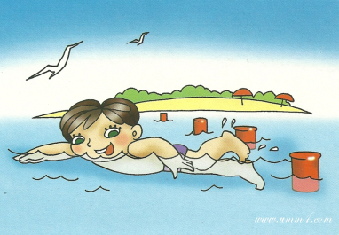
Лето - прекрасная пора для отдыха, а вода – чудесное средство оздоровления организма. Но купание приносит пользу лишь при разумном ее использовании.
Чтобы избежать несчастного случая, надо знать и соблюдать меры предосторожности на воде. Лучше всего купаться в специально оборудованных местах: пляжах, бассейнах, купальнях; обязательно пройти медицинское освидетельствование и ознакомившись с правилами внутреннего распорядка мест для купания:
- Не ходить к водоему одному. Сидя на берегу закрывать голову от перегрева и солнечных ударов;
- Для купания лучше выбирать места, где чистая вода, ровное песчаное дно, небольшая глубина, нет сильного течения и водоворотов, нет проезжающего по воде моторного транспорта;
- Начинать купаться следует при температуре воздуха +20-25C, воды +17-19C. Входить в воду надо осторожно, на неглубоком месте остановиться и окунуться с головой;
- В воде можно находиться 10-15 минут. Ни в коем случае не доводить себя до озноба, это вредно для здоровья. От переохлаждения в воде появляются опасные для жизни судороги, сводит руки и ноги. В таком случае надо плыть на спине. Если растеряться и перестать плыть, то можно утонуть. Часто вода попадает в дыхательное горло и мешает дышать. Чтобы избавиться от нее, нужно медленно остановиться, поднять голову как можно выше над водой и сильно откашляться; во время купания никогда не принимайте пищу, не жуйте жевательную резинку;
- Не заходить в воду при сильных волнах. Попав в сильное течение, не надо плыть против него, иначе можно легко выбиться из сил. Лучше плыть по течению, постепенно приближаясь к берегу;
- Никогда не следует подплывать к водоворотам – это самая большая опасность на воде. Она затягивает купающегося на большую глубину и с такой силой, что даже опытный пловец не всегда в состоянии выплыть. Запутавшись в водорослях, не делайте резких движений и рывков, иначе петли растений еще туже затянутся;
- Знайте, опасно подплывать к идущим пароходам, катерам, вблизи которых возникают различные водовороты, волны и течения;
- Еще более опасно нырять в местах неизвестной глубины, так как можно удариться головой о песок, глину, сломать себе шейные позвонки, потерять сознание и погибнуть. Не менее опасно прыгать головой в воду с плотов, пристани и других плавучих сооружений. Под водой могут быть сваи, рельсы, камни и осколки стекла. Нырять можно лишь там, где имеется для этого достаточная глубина, прозрачная вода, ровное дно;
- Если не умеете плавать, необходимо иметь спасательные средства. Не находиться на крутых берегах с сыпучим песком, чтобы не быть засыпанным.
Необходимо помнить, что соблюдение мер предосторожности – главное условие безопасности на воде.
Соблюдайте следующие правила:

- Плавайте в присутствии взрослых;
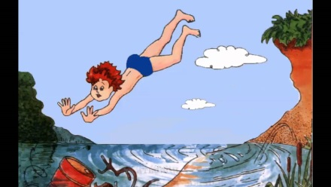
- Не заплывайте за буйки, обозначающие границы заплыва;
- Не подплывайте к судам (моторным, парусным) и другим плавсредствам – это опасно;
- Не плавайте на не приспособленных для этого средствах;
- Не загрязняйте водную акваторию и берега;
- Не прыгайте в воду с лодок, причалов, а также сооружений, не приспособленных для этих целей;
- Не затевайте в воде игры, связанные с нырянием и захватом купающихся;
- Не используйте для плавания доски, лежаки, бревна, камеры автомашин, надувные матрацы и т.д.
- Если вы плохо плаваете, держитесь поближе к берегу, так, чтобы в любой момент можно было коснуться дна ногами.

Если начали тонуть

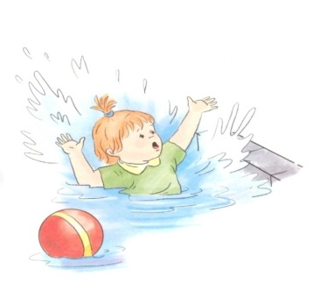
- Не барахтайтесь, а перевернитесь на спину, выплюньте воду и сделайте глубокий вдох.
- Отдохнув, спокойно плывите к берегу.
- Зовите на помощь, если это необходимо.
- Если вы заплыли слишком далеко, устали и, оглянувшись на далекий берег, испугались, что не сумеете вернуться, тогда вам поможет умение отдыхать на воде. Отдохните 2-3 минуты, лягте на спину, расправив ноги и руки, расслабьтесь, лишь легкими движениями рук и ног помогая себе удерживаться в горизонтальном положении.
Если у Вас на глазах тонет человек
- Бросьте ему спасательный круг (игрушку, матрас).
- Ободрите его криком.
- Плывите на помощь.
- Поднырните под него и, взяв сзади каким-нибудь приемом захвата (например, за волосы), плывите вместе с ним к берегу.
- Выйдя на сушу, поверните его голову набок, прочистите пальцем забитые тиной или песком рот и нос.
- Положите пострадавшего животом себе на колено (голова должна свешиваться вниз) и, сильно нажав, вытесните воду из желудка и дыхательных путей.
- Вызовите скорую помощь.
Если у Вас переохлаждение тела и сводит конечности, возможности немедленно выйти из воды нет:
- Измените, стиль плавания – плывите на спине.
- При ощущении стягивания пальцев руки, быстро с силой сожмите кисть руки в кулак, сделайте резкое отбрасывающее движение рукой в наружную сторону и разожмите кулак.
- При судороге ноги погрузитесь на секунду в воду с головой и, выпрямив сведенную судорогой ногу, сильно потяните на себя ступню за большой палец.
- При судороге икроножной мышцы согните двумя руками обхватите стопу пострадавшей ноги и с силой подтянуть стопу к себе.
- При судорогах мышц бедра обхватите рукой ногу с наружной стороны ниже голени у лодыжки (за подъем) и, согнув ее в колене, потяните рукой с силой назад к спине.
- Произведите укалывание любым острым подручным предметом (булавкой, иголкой и т.п.)

БУ СО ВО «КЦСОН Белозерского района»

Безопасное поведение на воде в летний период
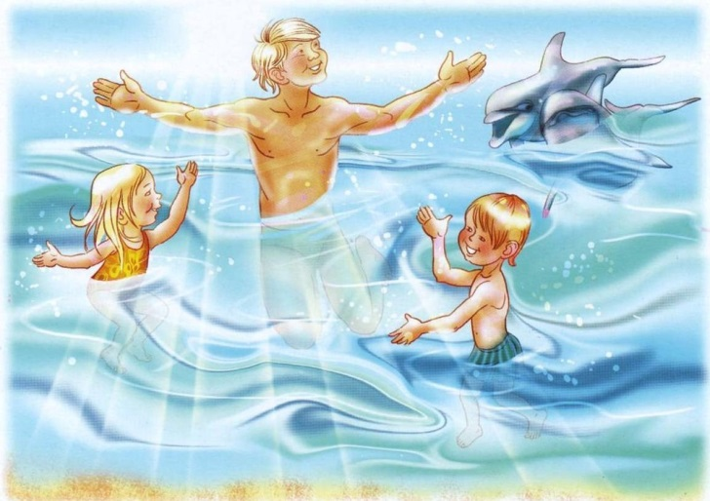

г. Белозерск
2019 год

